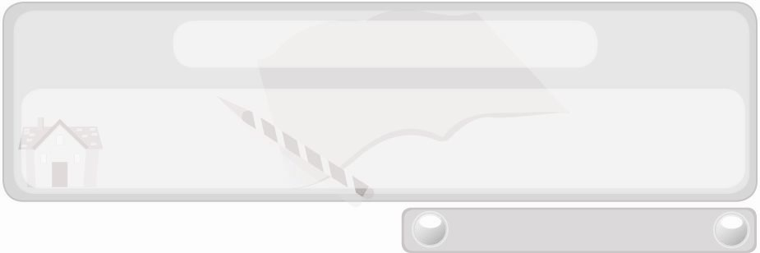
หน่วยการเรียนรู้ที่ 4 งานเกษตร
แผนการจัดการเรียนรู้ที่ 24
ขั้นตอนการเลี้ยงปลาสวยงาม
ชั้นประถมศึกษาปีที่ 6 เวลา 1 ชั่วโมง


มาตรฐานการเรียนรู้/ตัวชี้วัด

มาตรฐานการเรียนรู้
ง 1.1 เข้าใจการทำงาน มีความคิดสร้างสรรค์ มีทักษะกระบวนการทำงาน ทักษะการจัดการ ทักษะกระบวนการแก้ปัญหา ทักษะการทำงานร่วมกัน และทักษะการแสวงหาความรู้ มีคุณธรรม และลักษณะนิสัยในการทำงาน มีจิตสำนึกในการใช้พลังงาน ทรัพยากร และสิ่งแวดล้อม เพื่อการดำรงชีวิตและครอบครัว
ตัวชี้วัด
ง 1.1 ป.6/1 อภิปรายแนวทางในการทำงานและปรับปรุงการทำงานแต่ละขั้นตอน
ง 1.1 ป.6/2 ใช้ทักษะการจัดการในการทำงานและมีทักษะการทำงานร่วมกัน


จุดประสงค์การเรียนรู้สู่ตัวชี้วัด
1. อธิบายขั้นตอนการเลี้ยงปลาสวยงาม (K)
2. เขียนแผนภาพขั้นตอนการเลี้ยงปลาสวยงาม (P)
3. เห็นความสำคัญของการเลี้ยงปลาสวยงามตามขั้นตอนที่ถูกต้อง (A)


สาระสำคัญ

การเลี้ยงปลาสวยงามตามขั้นตอนที่ถูกต้องจะทำให้ปลาเจริญเติบโตได้ดี ไม่ช็อก หรือเป็นโรคต่าง ๆ


สาระการเรียนรู้

 ขั้นตอนการเลี้ยงปลาสวยงาม

คุณลักษณะอันพึงประสงค์

ใฝ่เรียนรู้
ตัวชี้วัดที่ 4.1 ตั้งใจ เพียรพยายามในการเรียนและเข้าร่วมกิจกรรมการเรียนรู้

สมรรถนะสำคัญของผู้เรียน

ความสามารถในการคิด


ชิ้นงานหรือภาระงาน (หลักฐาน ร่องรอยแสดงความรู้)
 แผนภาพขั้นตอนการเลี้ยงปลาสวยงาม


คำถามท้าทาย
 ขั้นตอนของการเลี้ยงปลาสวยงาม ขั้นตอนใดที่สำคัญที่สุด เพราะเหตุใด


การจัดกิจกรรมการเรียนรู้

1. ให้นักเรียนร่วมกันสนทนาเกี่ยวกับการเลี้ยงปลาสวยงามที่นักเรียนเคยเห็นหรือเคยเลี้ยง โดยครูใช้คำถาม ดังนี้
 นักเรียนเคยเห็นหรือเคยเลี้ยงปลาสวยงามพันธุ์ใด (ตัวอย่างคำตอบ
ปลาหางนกยูง)
 การเลี้ยงปลาดังกล่าวต้องทำอย่างไรบ้าง
จากนั้นให้นักเรียนที่มีประสบการณ์ออกมาเล่าให้เพื่อนฟังเกี่ยวกับวิธีการเลี้ยงปลาดังกล่าว ประมาณ 1-2 คน
 ถ้าเลี้ยงปลาไม่ถูกวิธีจะเกิดผลอย่างไร (ตัวอย่างคำตอบ ปลาตาย ปลาเป็นโรค)
2. ให้นักเรียนศึกษาขั้นตอนการเลี้ยงปลาสวยงาม : ปลาหางนกยูงแล้วร่วมกันแสดงความคิดเห็น โดยครูใช้คำถาม ดังนี้
 ขั้นตอนการเลี้ยงปลาหางนกยูงมีขั้นตอนอย่างไร
จากนั้นให้นักเรียนช่วยกันออกมาเขียนขั้นตอนการเลี้ยงปลาหางนกยูง แต่ละ
ขั้นตอนลงในแผนภาพขั้นบันไดบนกระดาน ดังนี้
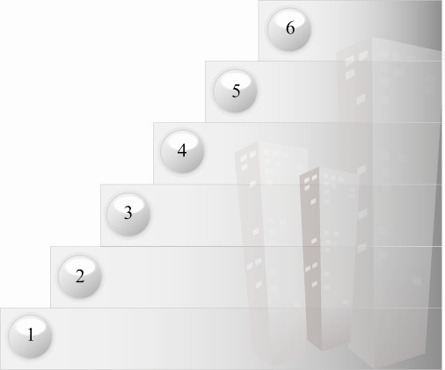
ขั้นตอนการเลี้ยงปลาหางนกยูง

3. แบ่งนักเรียนเป็น 6 กลุ่ม จากนั้นให้แต่ละกลุ่มจับสลากคำถามเกี่ยวกับขั้นตอน การเลี้ยงปลาหางนกยูง กลุ่มละ 1 คำถาม แล้วร่วมกันวิเคราะห์ อภิปราย จากนั้นส่งตัวแทนนำเสนอหน้า
ชั้นเรียน

ตัวอย่างสลากคำถาม

เพราะเหตุใดการใช้น้ำประปาเลี้ยงปลาจึงต้องพักไว้ก่อน 2-3 วันก่อนนำมาใช้งาน ?
เพราะเหตุใดจึงต้องนำภาชนะเลี้ยงปลาไปตากแดดก่อนใช้งาน ?

เพราะเหตุใดจึงต้องเทน้ำลงในภาชนะเลี้ยงปลาเพียง 3 ใน 4 เท่านั้น ?
เพราะเหตุใดจึงต้องใส่เกลือหรือน้ำยาปรับสภาพน้ำลงในน้ำก่อนเลี้ยงปลา ?

เพราะเหตุใดจึงต้องตกแต่งตู้ปลาด้วยต้นไม้น้ำ หิน ทราย ?
เพราะเหตุใดจึงต้องค่อย ๆ ปล่อยปลาลงในอ่างเลี้ยง ?

4. ให้นักเรียนร่วมกันสนทนาแลกเปลี่ยนความคิดเห็นว่าคำตอบของแต่ละกลุ่มถูกต้องเหมาะสมหรือไม่ เพราะเหตุใด ถ้าไม่ถูกต้องควรปรับเปลี่ยนอย่างไร
5. ให้นักเรียนร่วมกันแสดงความคิดเห็น โดยครูใช้คำถามท้าทาย ดังนี้
 ขั้นตอนของการเลี้ยงปลาสวยงามขั้นตอนใดสำคัญที่สุด เพราะเหตุใด
6. ให้นักเรียนร่วมกันสรุปความรู้ ดังนี้
 ถ้าต้องการให้ปลาสวยงามที่เลี้ยงเจริญเติบโตได้ดี ไม่ช็อกหรือเป็นโรคต่าง ๆ ต้องทำตามขั้นตอนที่ถูกต้อง


การจัดบรรยากาศเชิงบวก
 ให้นักเรียนร่วมกันตอบคำถามท้าทายอย่างอิสระโดยไม่เน้นถูกผิดแต่ต้องอธิบายเหตุผลได้


สื่อการเรียนรู้
1. ประสบการณ์การเลี้ยงปลาสวยงามของนักเรียน
2. สลากคำถามเกี่ยวกับขั้นตอนการเลี้ยงปลาสวยงาม

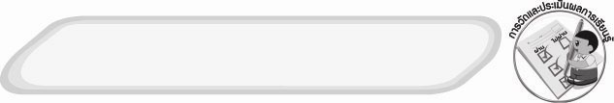
การวัดและประเมินผลการเรียนรู้
1. วิธีการวัดและประเมินผล
1.1 สังเกตพฤติกรรมการเข้าร่วมกิจกรรมของนักเรียน
1.2 สังเกตพฤติกรรมของนักเรียนในการเข้าร่วมกิจกรรมกลุ่ม
2. เครื่องมือ
2.1 แบบสังเกตพฤติกรรมการเข้าร่วมกิจกรรม
2.2 แบบสังเกตพฤติกรรมการเข้าร่วมกิจกรรมกลุ่ม
3. เกณฑ์การประเมิน
3.1 การประเมินพฤติกรรมการเข้าร่วมกิจกรรม
ผ่านตั้งแต่ 2 รายการ ถือว่า ผ่าน
ผ่าน 1 รายการ ถือว่า ไม่ผ่าน
3.2 การประเมินพฤติกรรมการเข้าร่วมกิจกรรมกลุ่ม
คะแนน 9-10 ระดับ ดีมาก
คะแนน 7-8 ระดับ ดี
คะแนน 5-6 ระดับ พอใช้
คะแนน 0-4 ระดับ ควรปรับปรุง


ความรู้เพิ่มเติมสำหรับครู
สาเหตุของการเกิดตะไคร่น้ำในตู้ปลา
สาเหตุของการเกิดตะไคร่น้ำหลากหลายสายพันธุ์นั้นมีมากมายหลายสาเหตุ เป็นสิ่งที่เกิดขึ้นโดยที่เราไม่สามารถรับรู้ได้ด้วยประสาทสัมผัสทั้งหลายของเรา เช่น การเปลี่ยนแปลงไปของสัดส่วนของสารอาหารในตู้หรือแม้กระทั่งการค่อย ๆ ลดลงของความเข้มข้นของแสงเมื่อเวลาผ่านไป ดังนั้นจะขอกล่าวถึงสาเหตุเพียงส่วนหนึ่งที่ได้รับจากคลังข้อมูลต่าง ๆ สาเหตุต่าง ๆ ที่นำไปสู่การเกิดตะไคร่น้ำก็คือ

1. ตู้ที่เพิ่งจัดเสร็จ และขาดประสบการณ์ในการควบคุมปัจจัยต่าง ๆ
2. ความเข้มของแสงและพันธุ์ไม้ที่นำมาเลี้ยง
3. การให้สารอาหารมากหรือน้อยเกินไป แร่ธาตุบางตัวถ้าให้มากเกินไป มีผลเร่ง
การเจริญเติบโตของตะไคร่ เช่น ธาตุเหล็ก
4. การให้อาหารปลามากเกินไป
5. การขาดการดูแลเปลี่ยนถ่ายน้ำ เมื่อใดก็ตามที่ตู้ขาดการดูแลเปลี่ยนถ่ายน้ำเกิน 2 สัปดาห์ขึ้นไปปัญหาเรื่องตะไคร่น้ำจะเริ่มเห็นชัดขึ้นมากเรื่อย ๆ ทั้งนี้เพราะเวลาผ่านไปมากขึ้น ในขณะที่สารบางตัวยังเหลือใช้อยู่
6. ขาดตัวควบคุมปริมาณตะไคร่ที่เหมาะสม ตัวควบคุมตะไคร่ที่ได้รับการยอมรับ ใน
แวดวงผู้เลี้ยงไม้น้ำ ได้แก่ กุ้งยามาโตะ ปลาเล็บมือนาง ปลาซัคเกอร์แคระ (Octosyncus) สิ่งมีชีวิตเหล่านี้จำเป็นต้องมีในตู้ไม้น้ำเพื่อเป็นตัวควบคุมไม่ให้การเกิดแพร่กระจายของตะไคร่ขึ้นได้ง่าย
7. ระบบแบคทีเรียสูญเสีย หรือเสียหายไปเป็นจำนวนมาก ในช่วงการล้างตู้โดยเฉพาะถ้าเราใช้น้ำประปาล้างตู้ ซึ่งเสี่ยงกับการเกิดตะไคร่อีก
8. ปลาที่ตายและไม่ได้เก็บออกไป โดยเฉพาะเมื่อปลาที่ตายนั้นมีขนาดใหญ่


ข้อเสนอแนะของผู้บริหารสถานศึกษา

______________________________________________________________________________
________________________________________________________________________________________________________________________________________________________________________________________________________________________________________________________________________________________________________________________
______________________________________________________________________________
__________________________________________________________________________________________________________________________________________________________________________________________________________________________________________________________________________________________________________________________________________________________________________________________________________________________________________________________________________________________________________________________________________________________________________________________________________________________________________________________________________________________________________________________________________________________________________________________________________________________________________________________________________________________________________________________________________________________________________________________________________________________________________________________________________________________________________________________________________________________________________________________________________________________________________________________________________________________________________________________________________________________________________________________________________________________________________________________________________________________________________________________________________

ลงชื่อ__________________________(ผู้บริหารสถานศึกษา)
(__________________________)
_________/________/________

บันทึกหลังการสอน

ผลการจัดการเรียนการสอน
______________________________________________________________________________
____________________________________________________________________________________________________________________________________________________________
____________________________________________________________________________________________________________________________________________________________
______________________________________________________________________________

ปัญหา/อุปสรรค
__________________________________________________________________________________________________________________________________________________________________________________________________________________________________________
____________________________________________________________________________________________________________________________________________________________
______________________________________________________________________________

แนวทางแก้ไข
______________________________________________________________________________
____________________________________________________________________________________________________________________________________________________________
____________________________________________________________________________________________________________________________________________________________
______________________________________________________________________________

ลงชื่อ__________________________(ผู้บันทึก)
(__________________________)
_________/________/________

